

ГЛАВА
ГОРОДСКОГО ОКРУГА ЗАРАЙСК
МОСКОВСКОЙ ОБЛАСТИ

П О С Т А Н О В Л Е Н И Е

19.04.2024 № 664/4
г. Зарайск
О проведении Московского областного
полумарафона ЗаБег РФ

В целях пропаганды здорового образа жизни, направленной на улучшение общественного психологического климата и продолжительности жизни, за счет популяризации занятий оздоровительным бегом среди жителей Московской области, вовлечения различных групп населения в регулярные занятия физической культурой и спортом, развития массового спорта в городском округе Зарайск Московской области и других городах Московской области, руководствуясь уставом муниципального образования городской округ Зарайск Московской области,

П О С Т А Н О В Л Я Ю:
- Предоставить возможность Министерству физической культуры и спорта Московской области провести на территории муниципального образования городской округ Зарайск Московской области Московский областной полумарафон (далее – Мероприятие) 19.05.2024.
2. Утвердить Организационный комитет по проведению Мероприятия (приложение 1).
3. Утвердить План мероприятий по подготовке и проведению Мероприятия (приложение 2).
4. Утвердить план-схему трассы Мероприятия (приложение 3).
5. В целях безопасности с 06 часов 00 минут до 16 часов 00 минут 19.05.2024 заместителю главы администрации городского округа Зарайск Московской области Шолохову А.В. подготовить постановление о временном перекрытии движения на следующих участках автомобильных дорог г. Зарайска Московской области (приложение 4):
- ул. Карла Маркса, 26 км 500 м – 27 км 353 м;

013359

- ул. Первомайская, 0 км 00 м – 1 км 177 м;
- ул. Ленинская, 0 км 00 м – 0 км 660 м;
- г. Зарайск – п. Богатищево, 0 км 00 м – 1 км 450 м;
- ул. Советская, 0 км 00 м – 0 км 660 м;
- ул. Урицкого, 1 км 110 м – 1 км 350 м;
- ул. Большая Садовая, 0 км 00 м – 0 км 120 м;
- ул. Огарева, 0 км 280 м – 0 км 345 м;
- ул. Малая Садовая, 0 км 00 м – 0 км 250 м;
- ул. Коммунаров, 0 км 130 м – 0 км 260 м;
- ул. 7 Маршрут, 0 км 00 м – 0 км 740 м;
- ул. Дзержинского, 0 км 00 м – 1 км 388 м;
- ул. Комсомольская, 0 км 00 м – 0 км 400 м;
- ул. Мерецкова, 0 км 180 м – 0 км 980 м;
- ул. Гуляева, 0 км 00 м – 0 км 700 м;
- ул. Красноармейская, 0 км 080 м – 0 км 646 м;
- ул. Полевая, 0 км 440 м – 0 км 556 м.
6. МБУ «Благоустройство, жилищно-коммунальное хозяйство и дорожное хозяйство городского округа Зарайск» (Павелькин С.Ю.), с целью ограничения движения автотранспорта во время проведения Мероприятия, обеспечить доставку водоналивных блоков по маршруту полумарафона; предоставить в качестве блокираторов грузовой автотранспорт, привести в нормативное состояние парковочную зону для участников и гостей Мероприятия, расположенную на следующем участке местности: Московская область г. Зарайск, от пл. Урицкого до Святого источника «Белый колодец».
7. Рекомендовать начальнику ОМВД России по городскому округу Зарайск Бескровному А.В. обеспечить охрану общественного порядка в зоне стартового городка, обеспечить безопасность дорожного движения по маршруту движения спортсменов, обеспечить охрану общественного правопорядка мероприятия.
8. Отделу потребительского рынка и сферы услуг администрации городского округа Зарайск Московской области (Каширкин С.А.) рекомендовать руководителям торговых объектов, расположенных возле стартового городка и по дистанции забега:
- наведение чистоты и порядка на прилегающей территории;
- обеспечить торговлю продуктами питания и безалкогольными напитками для населения и участников Мероприятия (г. Зарайск, пл. Революции).
9. МБУ «Благоустройство, жилищно-коммунальное хозяйство и дорожное хозяйство городского округа Зарайск» (Павелькин С.Ю.) организовать контроль за своевременным вывозом мусора, твердых бытовых отходов; обеспечить установку мусорных контейнеров на территории стартового городка (г. Зарайск, пл. Революции).
10. Заместителю главы администрации городского округа Зарайск Московской области Шолохову А.В. определить перечень мероприятий, необходимых для подготовки маршрута трассы (частичный ремонт дорог) и обеспечение их проведения совместно с ГБУ МО «Мосавтодор».
11. Службе по взаимодействию со СМИ администрации городского округа Зарайск Московской области (Кострикина Т.Д.) обеспечить:
- информирование населения городского округа Зарайск Московской области в средствах массовой информации (социальные сети администрации городского округа Зарайск Московской области) о проведении Мероприятия;
- информирование населения городского округа Зарайск Московской области о временном ограничении движения через средства массовой информации (социальные сети интернет администрации городского округа Зарайск Московской области) в соответствии с пунктом 5 постановления.
12. Рекомендовать главному врачу ГБУЗ МО «Зарайская больница» Макарову Н.В. проинформировать службу «Скорая помощь» о проведении Мероприятия, обеспечить «приоритетный вызов» в день проведения забега – 19.05.2024.
13. Контроль за исполнением настоящего постановления оставляю за собой.

Глава городского округа Зарайск В.А. Петрущенко
Верно
Главный специалист отдела кадровой работы
и муниципальной службы И.Б. Парамонова
19.04.2024
.

Разослано: в дело, членам Оргкомитета, МКУ «ЕДДС», отделу по ГО, ЧС и АТД, СВ со СМИ, прокуратура.

А.П. Белкин
8 496 66 2-51-81

Приложение 1
УТВЕРЖДЕНО
постановлением главы
городского округа Зарайск
от 19.04.2024 № 664/4

Организационный комитет по подготовке и проведению Московского областного полумарафона

- Петрущенко В.А. – глава городского округа Зарайск Московской области (председатель оргкомитета).
- Гулькина Р.Д. – заместитель главы администрации городского округа Зарайск Московской области (заместитель председателя оргкомитета).
Члены оргкомитета:
- Бескровный А.В. – начальник отдела МВД России по городскому округу Зарайск
- Гребенников В.В. – начальник отдела по гражданской обороне, предупреждению и ликвидации чрезвычайных ситуаций и антитеррористической деятельности администрации городского округа Зарайск Московской области.
- Егоров В.В. – директор МКУ «Единая дежурно-диспетчерская служба городского округа Зарайск».
- Каширкин С.А. – начальник отдела потребительского рынка и сферы услуг администрации городского округа Зарайск.
- Какаев А.А. – начальник Зарайского пожарно-спасательного гарнизона.
- Кондратьев К.В. – директор государственного музея-заповедника «Зарайский кремль».
- Кострикина Т.Д. – начальник службы по взаимодействию со СМИ администрации городского округа Зарайска Московской области.
- Макаров Н.В. – главный врач ГБУЗ МО «Зарайская ЦРБ».
- Москалев С.В. – первый заместитель главы администрации городского округа Зарайск.
- Орловский А.М. – председатель комитета по культуре, физической культуре, спорту, работе с детьми и молодёжью администрации городского округа Зарайск Московской области.
- Павелькин С.Ю. – директор МБУ «Благоустройство, жилищно-коммунальное хозяйство и дорожное хозяйство».
- Простоквашин А.А. – заместитель главы администрации городского округа Зарайск.
- Сурдин С.С. – директор МУП «ЕСКХ Зарайского района».
- Шолохов А.В. – заместитель главы администрации городского округа Зарайск Московской области.

Приложение 2
УТВЕРЖДЕНО
постановлением главы
городского округа Зарайск
от 19.04.2024 № 664/4

План мероприятий по подготовке и проведению Московского областного полумарафона

№ п/п | Наименование мероприятий | Ответственные за выполнение | Сроки исполнения
1 | Проведение совещаний по организации Московского областного полумарафона (далее – Забег) | Гулькина Р.Д. | По мере необходимости
2 | Разработка и согласование схемы маршрута проведения Забега | Шолохов А.В.  Москалев С.В.  Орловский А.М.  Бескровный А.В | 10.04-27.04.2024
3 | Информирование жителей о перекрытии дорожного движения, установка временных знаков | Шолохов А.В.  Егоров В.В  Бескровный А.В.  Гулькина Р.Д.  Кострикина Т.Д | 04.05- 19.05.2024
4 | Выпуск распорядительных документов об ограничении движения автотранспортных средств в период проведения Забега | Шолохов А.В.  Москалев С.В. | До 29.04.2024
5 | Организация рекламной кампании | Гулькина Р.Д.  Орловский А.М.  Кострикина Т.Д | Постоянно
6 | Организация работы торговых точек на территории стартового городка | Каширкин С.А | 19.05.2024
7 | Обеспечение электроснабжением стартового городка | Простоквашин А.А.  Павелькин С.Ю. | 19.05.2024
8 | Определение перечня мероприятий, необходимых для подготовки маршрута трассы (частичный ремонт дорог) и обеспечение их проведения совместно с ГБУ МО «Мосавтодор» | Шолохов А.В. | До 10.05.2024
9 | Обеспечение безопасности участников мероприятия | Москалев С.В.  Бескровный А.В | 19.05.2024 с 7:00 час. до 15:00 час.
11 | Привлечение волонтёров | Орловский А.М. | 19.05.2024
13 | Обеспечение трассы элементами безопасности (блокираторами) и водоналивными блоками | Шолохов А.В.  Москалёв С.В. | 19.05.2024
14 | Разработка карты-схемы парковочной зоны | Шолохов А.В.  Бескровный А.В | До 10.05.2024
15 | Организация парковочных мест для участников и гостей Забега | Шолохов А.В.  Бескровный А.В | 19.05.2024
16 | Организация уборки территории по маршруту трассы Забега | Простоквашин А.А.  Павелькин С.Ю. | до 18.05.2024

Приложение 3
УТВЕРЖДЕНО
постановлением главы
городского округа Зарайск
от 19.04.2024 № 664/4

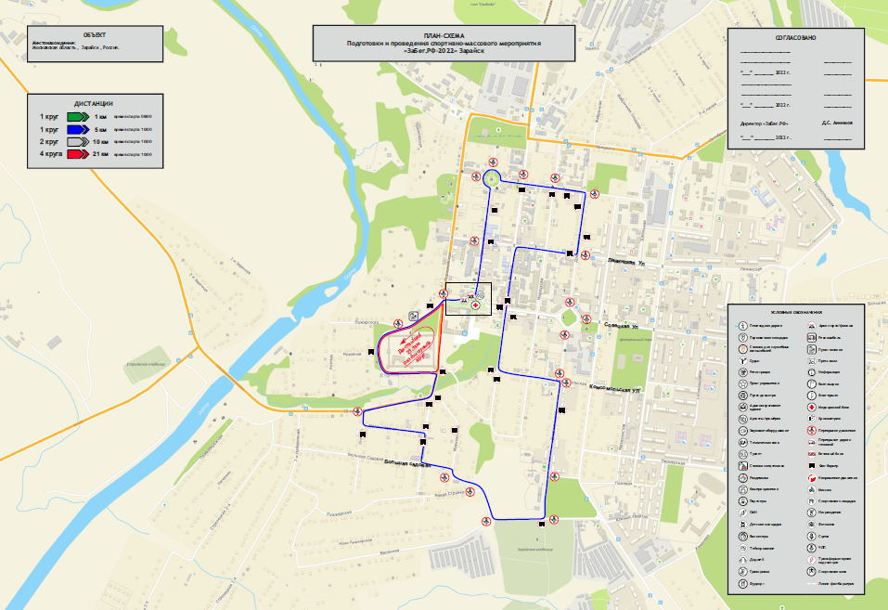

Приложение 4
к постановлению главы
городского округа Зарайск
от 19.04.2024 № 664/4

Схема временного перекрытия Мероприятия
